Аппликация – как средство развития мелкой моторики рук.
Аппликация в детском саду является одними из самых эффективных способов развития способностей ребенка. Слово «аппликация» в переводе с латыни обозначает прикладывание. В искусстве под аппликацией подразумевают художественное произведение, выполненное с помощью наклеивания или пришивания к листу бумаги или ткани рисунка или узора. Сам рисунок или узор может быть сделан из различных материалов. В качестве такого материала можно выбрать бумагу, ткань, солому, различные семена, сухие листья деревьев, крупы и др.
Психологи считают, что работа головного мозга ребенка очень тесно связана с движением пальцев и ладоней рук, так как на них находится огромное количество нервных окончаний. Чем больше ребенок работает пальчиками, тем активнее он стимулирует головные полушария, тем лучше развивается его речь, память, мышление. Тем быстрее развивается и сам ребенок. Недаром педагоги говорят, что таланты ребенка – на кончиках его пальцев. Поэтому пальчики ребенка, начиная с самого его раннего детства, должны быть постоянно заняты: сгибаться и разгибаться, хлопать в ладоши, растирать ладони или пальцы.
Огромную роль в этом деле может оказать работа детей с бумагой, клеем и ножницами, т.е. выполнение аппликаций. Работа над аппликациями развивает моторику пальцев и кистей рук, знакомит малышей со многими понятиями, такими, как геометрическая форма предмета, его размеры, цвет, материал, симметрия, выше и ниже, справа и слева. А главное – дети получают огромное удовольствие от результатов труда и от самого процесса работы.
В младших группах детских садов выполняются самые элементарные аппликации, состоящие из 2-3-х простеньких геометрических фигурок: кружочка, треугольника, квадрата, ромба или прямоугольника. Из них составляются цветы, натюрморты, птицы и животные.
Прежде всего, малышей учат правильно держать кисточку для клея, правильно макать ее в клей, чтобы набрать в нее нужное количество клея, аккуратно смазывать деталь для аппликации с изнаночной стороны и приклеивать ее к основе. При этом малыши должны научиться пользоваться тряпочкой, чтобы не испачкать свою работу. Кисточку для склеивания надо класть только на выделенную для этих целей подставку. При выполнении работы по наклеиванию частей аппликации ребенок должен научиться прикладывать вырезанную деталь к основе.
На первых порах малыши делают аппликацию из одной детали, позже – из двух или трех частей, например, грибок, домик, снеговик. Притом, начинать работу необходимо их предметов, имеющих симметрическую форму. С такими предметами работать значительно проще.
Основными задачами обучения детей в младшей группе с помощью аппликации являются: научить деток различать форму предмета (треугольник, квадрат, кружочек или прямоугольник) и определять основные цвета предметов (черный, белый, красный, синий, зеленый и коричневый). А так же необходимо учить малышей составлять сочетание цветов, знакомить их с величинами и количеством (много или мало, больше или меньше, ниже или выше). Детей младшей группы надо учить располагать предметы в ряд, чередовать предметы по величине, форме или цвету.
Воспитатель сначала должен объяснить малышам, чем они будут сейчас заниматься, а затем раздать каждому ребенку вырезанные детали для аппликации. Дети должны выполнять все работы только по команде воспитательницы, которая называет форму, цвет аппликации, показывает образец работы, а так же объясняет, как это можно сделать. Затем детям показывают каждый шаг выполняемой работы и сразу же проверяют его выполнение каждым ребенком. Детки должны уметь разложить все части аппликации на листе бумаги, смазать клеем деталь аппликации, приложить ее куда надо и приклеить.
В средней группе детей уже начинают учить пользоваться ножницами. Воспитательница несколько раз показывает, как надо держать ножницы, как резать. Дети учатся резать полоски бумаги, самостоятельно подбирать цвета аппликаций, учатся располагать предметы в ряд в зависимости от их размеров, формы и цвета, выполнять аппликации, состоящие из нескольких простых геометрических фигур.
В старшей группе дети должны уметь вырезать полоски из бумаги, резать по кривой линии и сложенную вдвое бумагу. Воспитатель объясняет, как нужно округлять углы детали, как держать ножницы, как поворачивать бумагу. Для детей это довольна сложная задача. Чтобы развить навыки вырезания, круг выполняемых работ детей значительно расширяется. Дети старшей группы выполняют узоры, состоящие из геометрических фигур, а так же предметы, имеющие сложную форму – цветы, листья, овощи, фрукты, вазы. аппликация утенок из бумаги Они должны уметь различать цвета, уметь составлять из нескольких частей предмет. В этом возрасте дети должны уметь выполнять более сложные аппликации, работать группами по 4 человека над коллективными работами.
В подготовительных группах дети должны уметь вырезать силуэты предметов, резать бумагу, сложенную несколько раз, использовать в работе не только основные цвета, но и оттенки цветов. Дети дошкольники должны уметь различать светлые и темные оттенки цветов, выполнять сюжетные аппликации: пейзажи, улицы, аквариумы, сюжетные композиции к сказкам «Теремок», «Колобок» и др. В это же время у них совершенствуются приемы создания изображений из обрывков бумаги. При работе с аппликациями детям предлагаются предметы, имеющие более мелкие детали, например, листья дерева, глаза, нос, рот.
В старших группах у детей развивается самостоятельность и сосредоточенность, обретаются навыки изображения более сложных предметов. Дети делают яркие панно, карнавальные костюмы, декорации для театра, костюмы к спектаклям, украшения для елки, для новогодних и других утренников, а так же подарки для родителей.
Работа над аппликацией в детском саду способствует формированию таких качеств характера, как аккуратность, умение работать в коллективе, умение прислушиваться к чужому мнению, учитывать интересы других детей. Дети приучаются к дисциплине и порядку. Работая над аппликацией, ребенок открывает для себя красоту и богатство окружающего мира, позволяет пережить чувство радости и одухотворенности от результатов собственного труда.
Аппликация может быть:
- предметной, состоящей из отдельных изображений (лист, ветка, дерево, птица, цветок, животное, человек и т.д.)

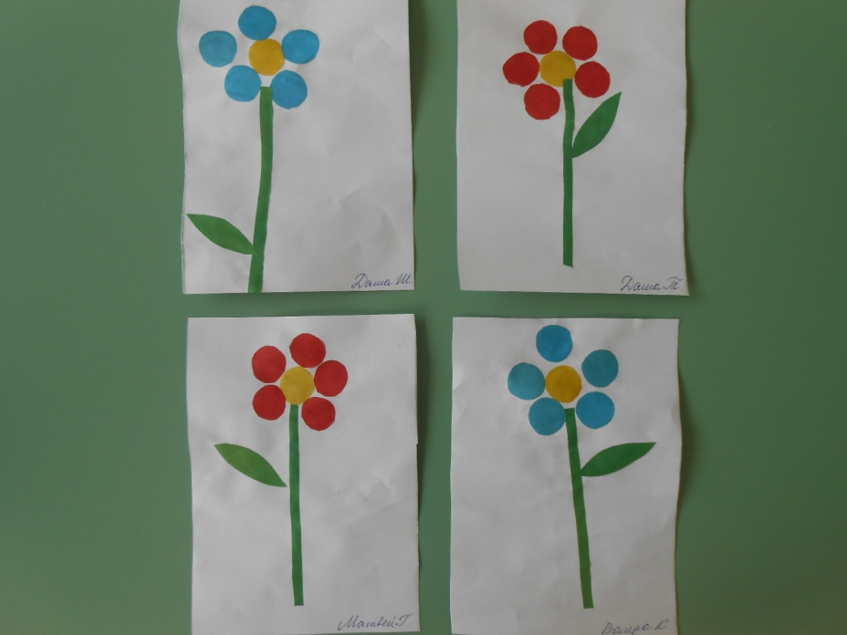
- сюжетной ( отображающей те или иные события)

- декоративной ( включающей орнаменты, узоры, которыми можно украсить различные предметы)

)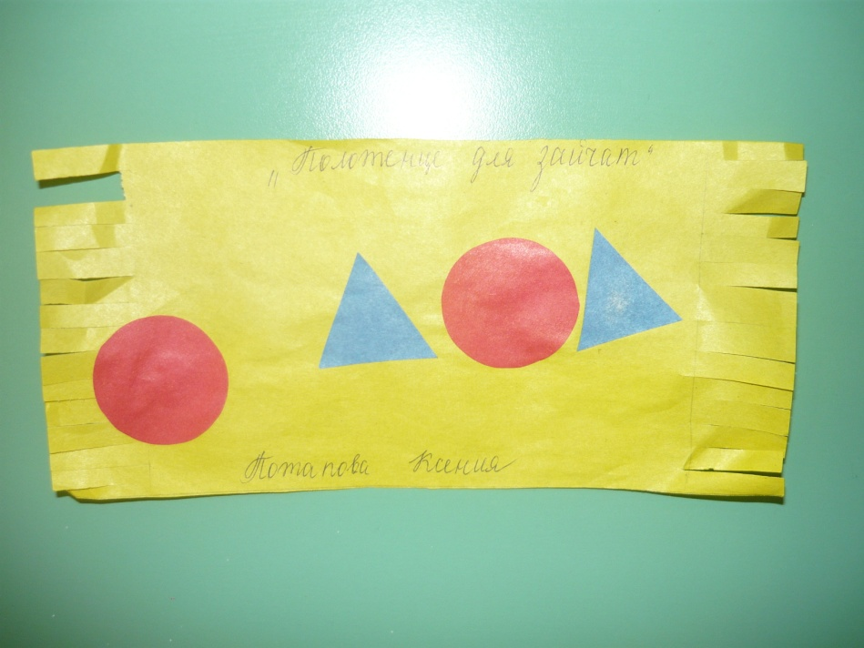

Так же я использую различные нетрадиционные техники работы аппликации.
Работа с различными материалами, в различных художественных техниках расширяет возможности ребенка, развивает чувства цвета, гармонии, пространство воображения, образное мышление, творческие способности.
Обрывная аппликация.
Этот способ хорош для передачи фактуры образа (пушистый цыпленок, кудрявое облачко). В этом случае мы разрываем бумагу на кусочки и составляем из них изображение. Дети 5-7 лет могут усложнить технику: не просто рвать бумажки, как получится, а выщипывать или обрывать контурный рисунок. Обрывная аппликация очень полезна для развития мелкой моторики рук и творческого мышления.

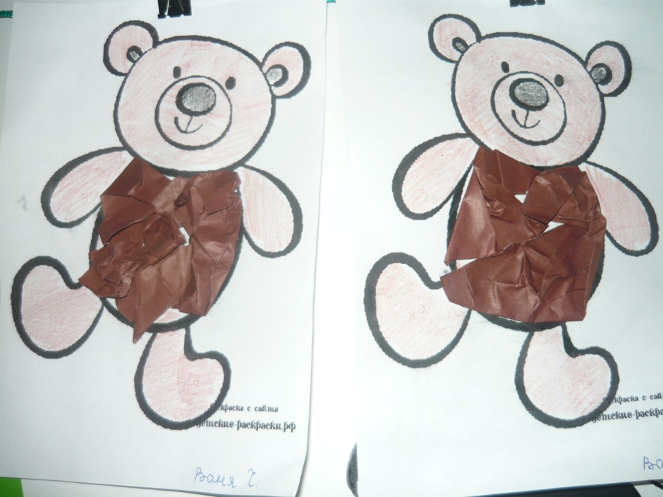

Аппликация из салфеток.
Салфетки — очень интересный материал для детского творчества. Из них можно делать разные поделки. Такой вид творчества имеет ряд плюсов: - возможность создавать шедевры без ножниц; - развитие мелкой моторики маленьких ручек; - развитие тактильного восприятия, используя бумагу различной фактуры; - широкие возможности для проявления креатива.

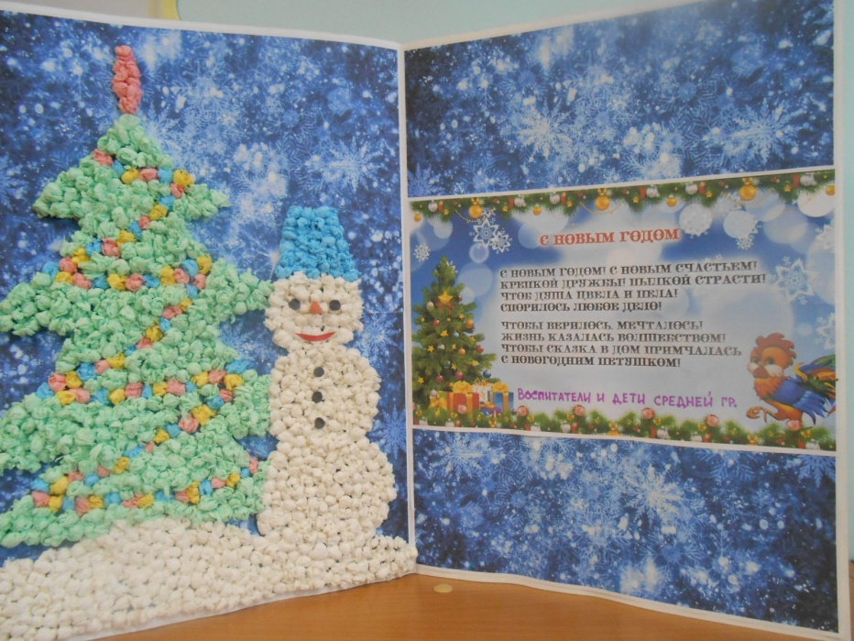

Аппликация из крупы.
Для самых маленьких детей полезно развивать мелкую моторику. Перебирать предметы пальчиками, учиться совершать щипковые движения , конечно, важно. Но деткам, в возрасте старше года, интересно видеть результат своего труда сразу. Аппликация из крупы становится для них наиболее привлекательной в этом плане. С крупой можно создавать разные поделки с малышами. Для этого манку, рис, пшено раскрашивают в различные цвета с помощью гуаши и воды.
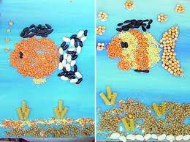
Аппликация из засушенных растений.
В настоящие время широкую популярность приобрела аппликация из цветов, травы, листьев, так называемая флористика. Работа с природным материалом вполне доступна учащимся и детям дошкольного возраста. Увлекательно, интересно и полезно общение с природой. Оно развивает творчество мышление, наблюдательность, трудолюбие.

